การมีส่วนร่วมของหัวหน้าสถานีประจำปีงบประมาณ พ.ศ.2568 ของสถานีตำรวจภูธรบางแก้ว

การมีส่วนร่วมของหัวหน้าสถานี

การประการเจตนารมณ์
พ.ต.ต. บุญเลิศ สังข์ชุม สว.สภ.บางแก้ว ประกาศเจตนารมณ์ของหน่วยงาน ในการป้องกันและต่อต้านการทุจริตและประกาศเจตนารมณ์ไม่รับของขวัญและสินบนอื่นใดทุก ชนิดในการปฏิบัติหน้าที่ในหน่วยงาน
ประกาศสถานีตำรวจภูธรบางแก้ว
เรื่อง นโยบายต่อต้านการรับสินบน (Anti-Bribery Policy)
และการไม่รับของขวัญของกำนัลหรือประโยชน์อื่นใด (No Gift Policy) จากการปฏิบัติหน้าที่
ประจำปีงบประมาณ พ.ศ. 2568

ตามพระราชบัญญัติประกอบรัฐธรรมนูญว่าด้วยการป้องกันและปราบปรามการทุจริต พ.ศ. ๒๕๖๑ มาตรา 128 วรรคหนึ่ง ได้กำหนดห้ามมิให้เจ้าพนักงานของรัฐผู้ใดรับทรัพย์สินหรือประโยชน์อื่นใดอันอาจคำนวณเป็นเงินได้จากผู้ใด นอกเหนือจากทรัพย์สินหรือประโยชน์อันควรได้ตามกฎหมาย กฎ หรือข้อบังคับที่ออกโดยอาศัยอำนาจตามบทบัญญัติแห่งกฎหมาย เว้นแต่การรับทรัพย์สินหรือประโยชน์อื่นใด โดยธรรมจรรยา ตามหลักเกณฑ์และจำนวนที่คณะกรรมการ ป.ป.ช. กำหนด และและประมวลจริยธรรมข้าราชการตำรวจ พ.ศ. 2564 ข้อ 2(2) ซื่อสัตย์สุจริต ปฏิบัติหน้าที่ตามกฎหมาย ระเบียบแบบแผนของสำนักงานตำรวจแห่งชาติด้วยความโปร่งใส ไม่แสดงออกถึงพฤติกรรมที่มีนัยเป็นการแสวงหาประโยชน์โดยมิชอบ รับผิดชอบต่อหน้าที่สิทธิมนุษยชน มีความพร้อมรับการตรวจสอบและรับผิด มีจิตสำนึกที่ดี คำนึงถึงสังคม และข้อ 2(4) คิดถึงประโยชน์ส่วนรวมมากกว่าประโยชน์ส่วนตัว มีจิตสาธารณะ ร่วมมือ ร่วมใจ และเสียสละในการทำประโยชน์เพื่อส่วนรวม และสร้างสรรค์ให้เกิดประโยชน์สุขแก่สังคม ประกอบกับ แผนการปฏิรูปประเทศด้านการป้องกันและปราบปรามการทุจริตและประพฤติมิชอบ (ฉบับปรับปรุง) กำหนดกิจกรรมปฏิรูปที่สำคัญ กิจกรรมที่ 4 พัฒนาระบบราชการไทย ให้โปร่งใส ไร้ผลประโยชน์ เป้าหมายที่ 1 ข้อที่ 1.1ให้หน่วยงานรัฐทุกหน่วยประกาศเป็นหน่วยงานที่เจ้าหน้าที่รัฐทุกคนไม่รับของขวัญและของกำนัลทุกชนิดจากการปฏิบัติหน้าที่ (No Gift Policy)
ดังนั้น เพื่อเป็นการป้องกันการขัดกันระหว่างประโยชน์ส่วนตนและประโยชน์ส่วนรวม (Conflict of Interest)การรับสินบน ของขวัญ ของกำนัล หรือประโยชน์อื่นใดที่ส่งผลต่อการปฏิบัติหน้าที่ จึงกำหนดแนวทางการปฏิบัติในการต่อต้านการรับสินบน (Anti-Bribery Policy) และการไม่รับของขวัญ ของกำนัล หรือประโยชน์อื่นใด (No Gift Policy) จากการปฏิบัติหน้าที่ โดยมีรายละเอียด ดังนี้

ข้อ 1 ประกาศฉบับนี้
“ผู้บังคับบัญชา” หมายความว่า ผู้ที่มีอำนาจหน้าที่ในการสั่งการ กำกับ ติดตามและตรวจสอบเจ้าหน้าที่ตำรวจในสังกัด
“สินบน” หมายความว่า ทรัพย์สินหรือประโยชน์อื่นใดที่ให้แก่บุคคลเพื่อจูงใจให้ผู้นั้นกระทำการหรือไม่กระทำการอย่างใดในตำแหน่ง ไม่ว่าการนั้นชอบหรือมิชอบด้วยหน้าที่
“การปฏิบัติหน้าที่” หมายความว่า เป็นการกระทำหรือการปฏิบัติหน้าที่ของเจ้าหน้าที่รัฐในตำแหน่งที่ได้รับการแต่งตั้ง หรือได้รับมอบหมายให้ปฏิบัติหน้าที่ใดหน้าที่หนึ่ง หรือให้รักษาราชการแทนในหน้าที่ใดหน้าที่หนึ่งทั้งเป็นการทั่วไปและเป็นการเฉพาะในฐานะเจ้าหน้าที่ตำรวจที่กฎหมายได้กำหนด อำนาจหน้าที่ไว้หรือเป็นการกระทำไปตามอำนาจหน้าที่ที่กฎหมายระบุไว้ให้มีอำนาจหน้าที่ของตำรวจ
“ของขวัญ ของกำนัล หรือประโยชน์อื่นใดที่ส่งผลต่อการปฏิบัติหน้าที่” หมายความว่า เงิน ทรัพย์สินบริการหรือประโยชน์อื่นใดที่มีมูลค่าและให้รวมถึงทิป โดยเจ้าหน้าที่ของรัฐได้รับนอกเหนือจากเงินเดือนรายได้ ผลประโยชน์จากราชการในกรณีปกติและมีผลต่อการตัดสินใจ การอนุมัติ อนุญาต หรือการอื่นใดในการปฏิบัติหน้าที่ให้เป็นไปในลักษณะที่เอื้อประโยชน์ไปในทางทุจริตต่อผู้ให้ของขวัญทั้งในอดีตหรือในขณะรับหรือในอนาคต
ข้อ 2 ให้เจ้าหน้าที่ตำรวจทุกระดับปฏิบัติตน ดังนี้
1. ไม่ถามนำ ไม่ให้หรือไม่รับสินบน ของขวัญ ของกำนัลหรือประโยชน์อื่นใดจากการปฏิบัติหน้าที่
2. ไม่ยินยอมหรือรู้เห็นเป็นใจให้บุคคลในครอบครัวให้หรือรับสินบน ของขวัญ ของกำนัล หรือประโยชน์อื่นใดกับผู้ที่มีความเกี่ยวข้องในการปฏิบัติหน้าที่
3. การปฏิบัติหน้าที่ต้องยึดการบังคับใช้กฎหมายด้วยความเป็นธรรม ยึดประโยชน์ และภาพลักษณ์ของตำรวจเป็นสำคัญ ต้องไม่กระทำการใด ๆ อันเป็นการขัดกันระหว่างผลประโยชน์ส่วนตน และผลประโยชน์ส่วนรวม เช่น การรับของขวัญของกำนัล หรือประโยชน์อื่นใดที่ส่งผลต่อการปฏิบัติหน้าที่, การนำทรัพยากรของราชการ
ของกลางไปใช้เพื่อประโยชน์ส่วนตน, การนำข้อมูลภายในไปเปิดเผย, การเบียดบังเวลาราชการเพื่อทำงานพิเศษ เป็นต้น
4. ลดการให้หรือการรับทรัพย์สินหรือประโยชน์อื่นใดโดยธรรมจรรยาตามหลักเกณฑ์ และจำนวนที่สำนักงาน ป.ป.ช. กำหนด โดยให้ใช้วิธีการแสดงออกด้วยการลงนามในบัตรอวยพร สมุดอวยพร บัตรแสดงความเสียใจ หรือการใช้สื่อสังคมออนไลน์แทนการให้สิ่งของ
5. ไม่ยอม ไม่ทน ไม่เฉย ต่อพฤติกรรมการรับสินบน ของขวัญ ของกำนัลหรือประโยชน์อื่นใด จากการ
ปฏิบัติหน้าที่ โดยหากพบการกระทำที่ฝ่าฝืนให้ผู้กำกับการ/หัวหน้าสถานี ทราบโดยเร็ว
ข้อ 3 ให้ผู้บังคับบัญชามีอำนาจหน้าที่ในการกำกับ ติดตาม และตรวจสอบเจ้าหน้าที่ตำรวจในสังกัดให้ปฏิบัติตนเป็นไปตามประกาศฉบับนี้ กรณีพบการกระทำที่ฝ่าฝืนประกาศฉบับนี้ ให้รายงานผู้กำกับการ/หัวหน้าสถานี ทราบโดยเร็ว
ข้อ 4 ผู้ใดพบการกระทำที่ฝ่าฝืนต่อประกาศฉบับนี้ สามารถร้องเรียน/แจ้งเบาะแส ได้โดยตรง ผ่านสารวัตรสถานีตำรวจภูธรบางแก้ว หรือทางหมายเลขโทรศัพท์ 081-6916343 ซึ่งข้อมูลผู้ร้องเรียน/ผู้แจ้งเบาะแส จะได้รับการปกปิด และเก็บเป็นความลับอย่างเคร่งครัด
ข้อ 5 กรณีได้รับเรื่องร้องเรียน/เบาะแส บุคลากรในสังกัดกระทำความผิดดังกล่าวที่สถานีตำรวจ จะดำเนินการตรวจสอบข้อเท็จจริง และหากพบการกระทำความผิดจะลงโทษผู้กระทำการดังกล่าว ตามกฎหมาย ระเบียบและข้อบังคับที่เกี่ยวข้องอย่างเคร่งครัด และจัดส่งเรื่องตามลำดับขั้นการบังคับบัญชาต่อไป

การประชุมขับเคลื่อนการประเมินคุณธรรมเเละความโปร่งใส

ของหน่วยงานภาครัฐ(ITA)

ประชุมชี้แจงกิจกรรม Police ITA 2025 ในการประชุมบริหารภายในหน่วย
วันที่ 15 มีนาคม พ.ศ. 2568 ว่าที่ พ.ต.ต.บุญเลิศ สังข์ชุม สว.สภ.บางแก้ว เป็นประธานประชุมชี้แจงเน้นย้ำให้ข้อมูลการประเมินคุณธรรมและความโปร่งใสในการดำเนินงานของหน่วยงานภาครัฐ (Integrity & Transparency Assessment: ITA ) ของสถานีตำรวจ (กิจกรรม Police ITA 2024 ) และประชาสัมพันธ์ให้ ข้าราชการตำรวจในสังกัด สภ.บางแก้ว ได้รับทราบและ รับรู้ในกิจกรรมต่าง ๆ
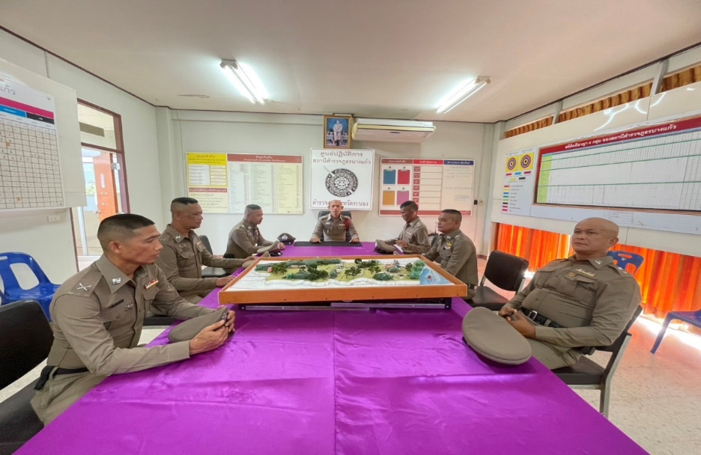

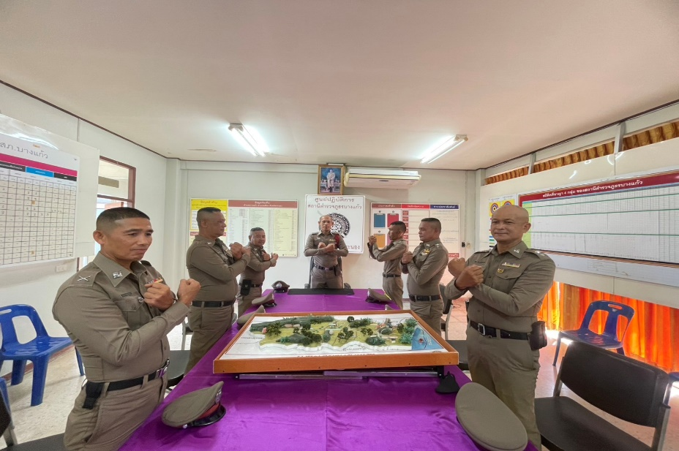

การประชุมขับเคลื่อนการประเมินคุณธรรมเเละความโปร่งใส

ของหน่วยงานภาครัฐ(ITA)

จัดประชุม อบรมชี้แจงคณะทำงาน ITA
วันที่ 25 มีนาคม 2568 ว่าที่ พ.ต.ต.บุญเลิศ สังข์ชุม สว.สภ.บางแก้ว ได้แต่งตั้งคณะทำงาน POLICE ITA ของสถานีตำรวจภูธรบางแก้ว ขึ้นมาและมีการเรียกประชุมเพื่อวางแนวทางใน กิจกรรม และวางแผนเพื่อให้ได้ข้อมูลครบถ้วนถูกต้องและติดตามผลงานการดำเนินการเป็นประจำ

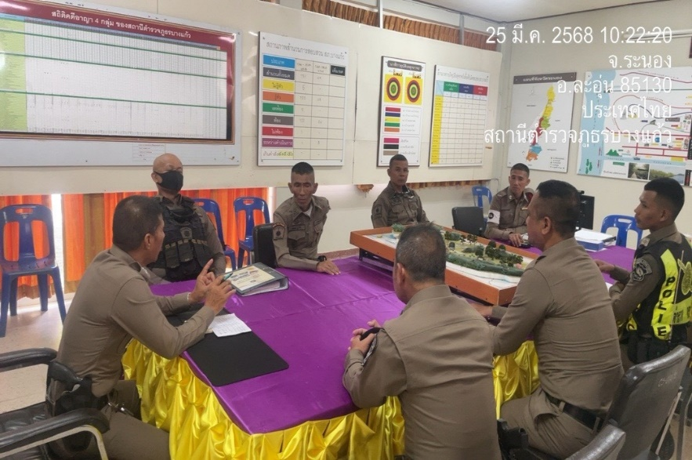

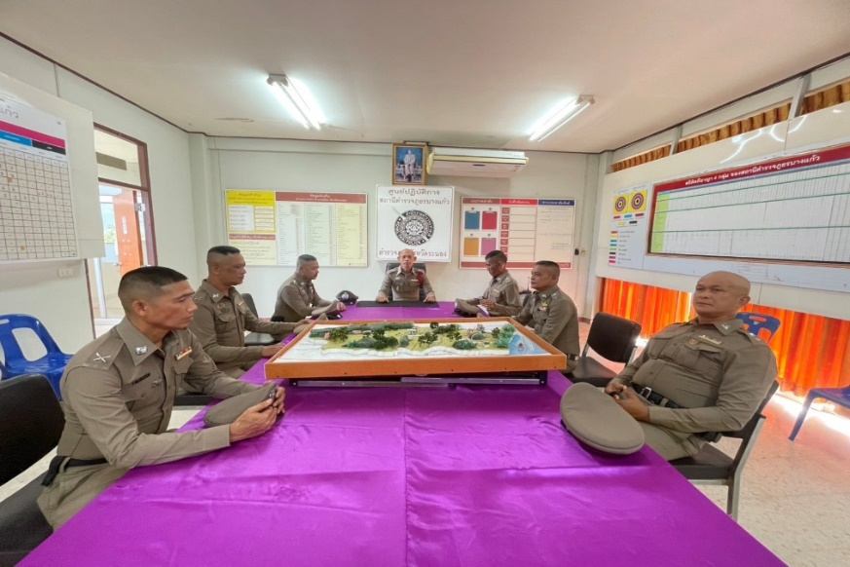

การประชุมขับเคลื่อนการประเมินคุณธรรมเเละความโปร่งใส

ของหน่วยงานภาครัฐ(ITA)

ว่าที่ พ.ต.ต.บุญเลิศ สังข์ชุม สว.สภ.บางแก้ว จัดการประชุมชี้แจงและเน้นย้ำการให้ข้อมูลอีกครั้ง
วันที่ 30 มีนาคม 2568 ว่าที่ พ.ต.ต.บุญเลิศ สังข์ชุม สว.สภ.บางแก้ว เป็นประธานประชุมชี้แจง เน้นย้ำอีกครั้ง ในการให้ข้อมูลการประเมินคุณธรรมและความโปร่งใสในการดำเนินงานของหน่วยงานภาครัฐ(Integrity & Transparency Assessment: ITA ) ของสถานีตำรวจ (กิจกรรม Police ITA 2025 )และ การมอบหมายหน้าที่คณะทำงานขับเคลื่อนการประเมินคุณธรรมและความโปร่งใสชองหน่วยงานภาครัฐให้ตรงกรอบตามเวลา

